E2 : ÉPREUVE DE TECHNOLOGIE

SOUS-ÉPREUVE E 22

PRÉPARATION D’UNE INTERVENTION

- Unité U 22 –

Ensileuse Jaguar

DOSSIER CORRIGÉ

Feuille DT 2/4 | /42
Feuille DT 3/4 | /36
Feuille DT 4/4 | /22
Total | /100
Note | /20

- DOSSIER CORRIGÉ : Identifié DC, numéroté DC 1/4 à DC 4/4

Le Dossier Travail est à rendre dans son intégralité en fin d’épreuve et sera agrafé à une feuille de copie par le centre d’examen

Le
N° 40025211 | Baccalauréat Professionnel |  | Session 2014 |  | U 22
MAINTENANCE DES MATÉRIELS  Option A : agricoles |  |  |  |  | DC  1 / 4
E2 Épreuve de technologie  Sous-Épreuve E22 Préparation d’une intervention |  | Durée : 2 h |  | Coef. : 1,5 | DC  1 / 4

Question 1

Complétez l’ordre de réparation concernant votre intervention.

/6

/4
ETS Peuvion  14 rue Jules Verne  62500 St Omer | ORDRE DE RÉPARATION
Identification du client :  Nom/Prénom : _____ Mr DURAL_________  Société : ________ ETA agri-service _____  Adresse : 11 rue du moulin 62650 CLENLEU _  ____________________________________  Tél : ______________0321863232___________ | Identification du matériel :  Marque : ________ CLAAS _____________  Type : _________ JAGUAR ____________  Modèle : _________900________________  N° de série : _____49200060____________  Nombre d’heures : _____3535____________  Dernière révision : ______ 3024 __________  Révision/entretien : oui / non  Observations : _______________________  Matériel garanti : oui / non
Entrée le : ____ vendredi 15 février _______

Sortie le : ______ mardi 19 février ________

Durée totale d’immobilisation : ___14 heures
INTERVENTIONS Á RÉALISER
révision et remise en état de la commande de goulotte d’éjection

__________________________________________________________________________

 | Signature du client :

Question 2
Donnez deux raisons de faire signer l’ordre de réparation par le client
C’est un accord contractuel qui : Vous autorise à effectuer la réparation
Oblige le client à vous la payer.

Question 3

/6

/16

/3

/3

/4

Sur la machine vous allez contrôler le fonctionnement de la casquette d’éjection près/loin.
Indiquez dans le tableau ci-dessous l’état que doivent avoir des différents composants (en notant 0 ou 1) :

 | S36a | S36b | K10 | K11 | K27 | K28 | Y2 | Y3 | Y77
Ejection près | 0 | 1 | 0 | 1 | 1 | 0 | 1 | 0 | 1
Ejection loin | 1 | 0 | 1 | 0 | 0 | 1 | 0 | 1 | 1

Question 4

Sur la machine vous allez maintenant contrôler le fonctionnement du pivotement du coude éjecteur.
Indiquez dans le tableau ci-dessous les états que doivent avoir les différents composants (en notant 0 ou 1).

 | S36 c1 | S36 c2 | S36 d1 | S36 d2 | Y4 | Y5 | Y6 | Y77
Pivotement gauche lent | 1 | 0 | 0 | 0 | 1 | 1 | 0 | 1
Pivotement gauche rapide | 1 | 1 | 0 | 0 | 0 | 1 | 0 | 1
Pivotement droit  lent | 0 | 0 | 1 | 0 | 1 | 0 | 1 | 1
Pivotement droit  rapide | 0 | 0 | 1 | 1 | 0 | 0 | 1 | 1

Question 5

Suite à vos contrôles, vous pensez à un problème de connectique entre le connecteur M et le circuit de commande du relais K30. Vous décidez de contrôler le fil effectuant la liaison entre ces 2 composants.

a) Quelle est la couleur de ce fil ? :
gris-blanc ___________________________________________________________________

b) Si ce fil est défectueux, quelle est l’incidence sur la machine ? :
Il n’y a plus de pivotement gauche lent et rapide ____________________________________

c) Quelle est la valeur maxi de l’intensité passant dans le fil ? :
I = U/R I = 12/70= 0,17 A

Question 6

Repassez en vert le circuit de commande de la fonction pivotement « gauche lent » de la goulotte, en rouge le circuit de puissance.

/14

Question 7

/4

/4

/10

/4

a) Vous allez maintenant intervenir sur le circuit hydraulique de la machine, quelle précaution allez-vous prendre d’un point de vue hydraulique? :
Abaisser les éléments et décharger la pression dans l’accumulateur ____________________________________________________________________________

b) Comment allez-vous procéder ? :
Desserrer la vis de décharge (617) ____________________________________________________________________________

Question 8

a) Sur le bloc distributeur représenté ci-dessous identifiez par des flèches les différentes électrovannes.

b) Indiquez le repère de chacune d’entre elles.

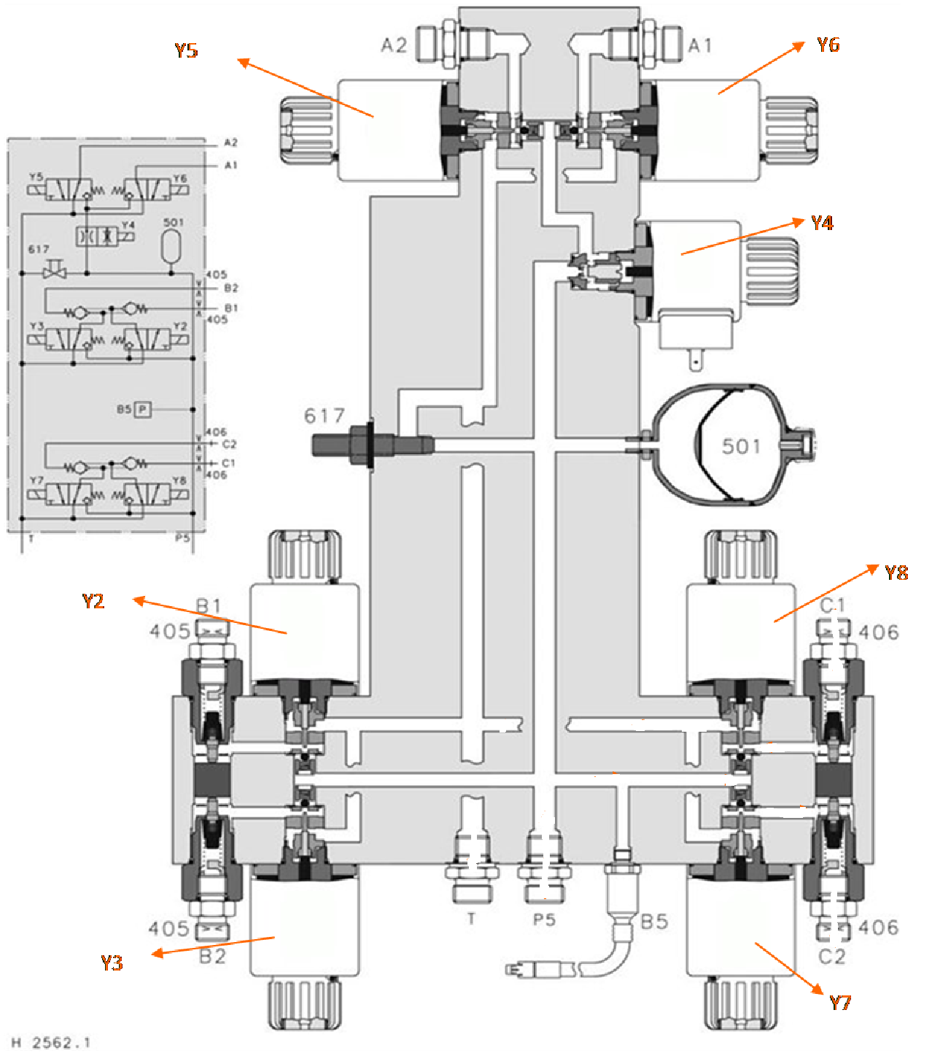

Question 9

/8

/4

/10

Dans le bloc distributeur précédent, indiquez par des flèches le sens de passage de l’huile dans le bloc distributeur lors de la montée du coude éjecteur. En rouge le circuit sous pression, en vert le circuit de retour.

Question 10

Quelle est la valeur de la pression maxi dans le circuit de commande du coude éjecteur ? :
175 bars _____________________________________________________________

Question 11

Indiquez dans le tableau ci-dessous les différentes opérations que vous allez effectuer lors de la révision de la machine. Séparez chaque opération par un trait.

Opérations à effectuer
Remplacer les filtres à carburant

Vidanger le moteur

Remplacer le filtre à huile

Remplacer le filtre de purge d’air

Remplacer tous les flexibles de refroidissement

Remplacer le liquide de refroidissement

Nettoyer tous les éléments du système de refroidissement

Remplacer tous les éléments non métalliques sur le système de suralimentation

Remplacer le filtre à air

Remplacer la cartouche de sécurité

